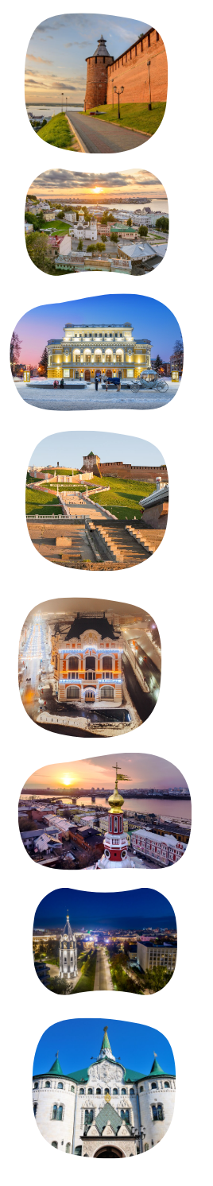
Тур «НИЖНИЙ – ГОРОД БЛИЖНИЙ»
(1 день, 0 ночей, продолжительность 7 часов)

В 2021 году Нижний Новгород отметил свой юбилей – 800 лет со дня основания!

За восемь веков наш город побывал и крепостью на русских рубежах, и торговой столицей Российской империи – «карманом России» и промышленным гигантом – «русским Детройтом»

Трудно представить себе более разнообразный, самобытный город, не похожий на все другие города России. Отправляемся в захватывающее путешествие по восьми невероятным векам русской истории!

Встреча группы в Н.Новгороде на ЖД вокзале

Экскурсионная программа (автобусно-пешеходная, 2 часа)

Нижегородская ярмарка – некогда крупнейшая торговая точка Европы, которой Нижний Новгород был обязан славой «Кармана России». Здесь Европа встречалась с Азией, здесь наживали и тратили миллионы, сюда стекалось все самое лучшее и самое худшее, что было в Российской Империи

Стрелка - место слияния Оки и Волги, смотровая площадка, откуда открывается вид на речную гладь и высокое Правобережье, украшенное красным ожерельем стен Нижегородского Кремля

Улица Рождественская – деловой центр города 19 столетия, облик которого практически без изменений сохранился до наших дней. Великолепные банки, церкви, доходные дома – воплощенный дух российского купечества. И в двух шагах от них – остатки «Миллиошки», кварталов бедноты, так живо описанных Максимом Горьким.

Обед к кафе (1 час)

Экскурсионная программа (автобусно-пешеходная, 2 часа)

Нижегородский кремль – могучая древняя крепость, сердце Нижнего Новгорода, место последнего упокоения Козьмы Минина. Нижегородский Кремль - один из самых больших и хорошо сохранившихся Кремлей России

Верхневолжская набережная – излюбленное место прогулок нижегородцев со времен Николая I. С одной стороны – речные дали и ландшафтный парк Волжский откос, с другой – великолепные особняки

Экскурсия в музей-усадьбу Рукавишниковых (1 час)
Пышный, богато украшенный лепниной «почти дворец» - в прошлом собственность Рукавишниковых - богатейшего купеческого рода. Сегодня здесь можно найти удивительные вещи из частных коллекций состоятельных нижегородцев, реквизированные после революции, а также полюбоваться восстановленным интерьером дома, некогда самого роскошного в этой части города

Экскурсионная программа (полностью пешеходная, 1 час)

Главная прогулочная улица города – Большая Покровская

Здание государственного банка (1913 г.) - уникальное архитектурное сооружение, вещественная память о последних годах могущества и процветания Российской империи

Нижегородский театр Драмы (1896 г.) - выступая в этом театре, добился всероссийской славы Федор
Шаляпин

Памятник Козе - самый веселый памятник Нижнего, неофициальный символ города

Завершение программы на ЖД вокзале

ЦЕНЫ

Группа, чел.  (туристов + сопр. бесплатно) | 15+2 | 20+2 | 25+2 | 30+3 | 40+4
Цена на 1 чел., руб. | 3700 | 3500 | 3200 | 2950 | 2700
ЧТО ВКЛЮЧЕНО

1. Экскурсионное обслуживание по программе
2. Билеты в музей
3. Транспортное обслуживание по программе
4. Обед (комплексное меню)

